

BIOLOŠKO POROČILO O

DELOVANJU ENCIMOV

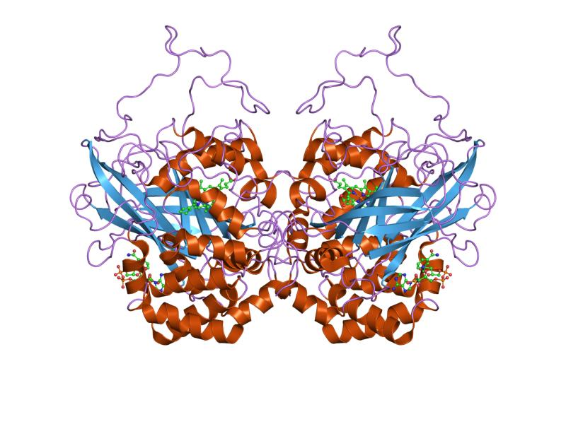

Kazalo

UVOD 3

RAZISKOVALNO VPRAŠANJE 4

MATERIAL IN METODE DELA 5

POSTOPEK DELA PRI POSKUSIH 5

POSKUS 1 (dokazovanje proizvodov reakcije) 5

POSKUS 2 (primerjava anorganskih in organskih (beljakovinskih) katalizatorjev) 5

POSKUS 3 (ponovna uporaba encima) 6

POSKUS 4 (vpliv velikosti delčkov) 6

POSKUS 5 (vpliv visoke in nizke temperature) 6

POSKUS 6 (vpliv koncentracije H2O2 na hitrost encimske reakcije) 6

REZULTATI 7

RAZPRAVA 8

ZAKLJUČEK 9

VIRI 9

# UVOD

Naredili smo šest poskusov s katerimi smo želeli dokazati, da encimi (na primer katalaza) res pospešujejo (katalizirajo) reakcije razgradnje in izgradnje. Želeli smo dokazati, da encimi ne delujejo po kuhanju (denaturirajo), ker so beljakovine, da je hitrost reakcije odvisna od koncentracije encimov in substrata, da se encimi pri reakcijah ne porabljajo (možnost večkratne ponovitve poskusa z enakimi encimi) in ali velikost substrata in encima vplivata na hitrost reakcije. Za večino poskusov smo uporabili encim katalaza, zato ga bom na kratko predstavil.

Katalaza je encim, ki se nahaja v skoraj vseh živih organizmih kateri so izpostavljeni kisiku, ni pa ga pri obligatnih anaerobih - to so tisti organizmi, za katere je kisik toksičen. Pri človeku se nahaja v jetrih.

Znan je predvsem po tem, da katalizira razgradnjo vodikovega peroksida do vode in kisika ter tako ščiti celico pred drugače zanjo toksičnim vodikovim peroksidom. Katalaza ima eno najvišjih pretvorbenih števil med vsemi encimi; ena molekula katalaze lahko razgradi milijon molekul vodikovega peroksida do vode in kisika vsako sekundo. pH optimalno delovanje katalaze pri človeku je okoli 7, pri drugih katalazah pa je pH optimum delovanja lahko med 4 in 11- odvisno od organizma.

Katalaza je tetramerni protein sestavljen iz štirih polipeptidnih verig, vsak monomer je iz več kot 500 aminokislinskih ostankov in ima primarno, sekundarno, terciarno in kvartarno strukturo. Vsak od štirih monomerov ima vključeno po eno molekulo [hema](http://sl.wikipedia.org/wiki/Hem)[1].

Katalaza je bila prvič opažena leta 1818, ko je Louis Jacques Thénard, ki je odkril H2O2 (vodikov peroksid), predlagal, da je razgradnja vodikovega peroksida povzročena zaradi nje.

# RAZISKOVALNO VPRAŠANJE

Ali vpliva koncentracija vodikovega peroksida na hitrost encimske reakcije z encimom katalaza iz kvasovk?

Hipoteza: Večja kot je koncentracija vodikovega peroksida, hitrejša je reakcija razgradnje.

Odvisna spremenljivka: Hitrost reakcije, volumen nastalega kisika

Neodvisne spremenljivke: volumen kvasovk, volumen vodikovega peroksida, vrsta kvasovk

# MATERIAL IN METODE DELA

Pripomočki in materiali pri poskusih so bili:

* erlenmajerica (250 ml),
* 1%, 2% in 3% vodikov peroksid (H2O2),
* epruvete (2 - 4 za vsak posamezen preizkus),
* plutovinast zamašek za neprodušno zaprtje epruvete in injekcijo (20ml) vezano na zamašek,
* štoparico,
* terilnico s pestilom,
* stojalo za epruvete,
* nož,
* pinceto.

Potrebovali pa smo še:

* košček krompirja,
* anorganski katalizator (MnO2),
* pesek,
* suspenzijo kvasovk.

## POSTOPEK DELA PRI POSKUSIH

### POSKUS 1 (dokazovanje proizvodov reakcije)

Kos zmečkanih jeter smo dali v erlenmajerico, dolili 100 ml 3% vodikovega peroksida in erlenmajerico zamašili z zamaškom, na katerega je bila pritrjena cevka. Cevko smo napeljali v narobe obrnjeno epruveto polno vode in počakali, da je kisik izpodrinil vodo. Nato smo tlečo trsko potisnili v epruveto obrnjeno navzdol in trska se je prižgala.

### POSKUS 2 (primerjava anorganskih in organskih (beljakovinskih) katalizatorjev)

V štiri različne epruvete nalijemo 3% vodikov peroksid, jih označimo po vrsti od ena do štiri in v vsako epruveto damo košček snovi. V prvo epruveto damo drobni pesek, v drugo manganov dioksid (MnO2), v tretjo epruveto damo košček krompirja in v četrto košček jeter. Na koncu reakcij zapišemo hitrost reakcij (1, 2, 3, 4) in jih primerjamo, pri čemer je 4 hitra reakcija, 1 pa ni reakcije oziroma zelo počasna.

### POSKUS 3 (ponovna uporaba encima)

Za ta poskus smo v epruveto nalili 3% raztopino vodikovega peroksida in v njo dali že od prej uporabljen kos jeter. Nato smo opazovali in ocenili hitrost reakcije ter zapisali rezultate in ugotovitve.

### POSKUS 4 (vpliv velikosti delčkov)

Za četrti poskus smo vzeli nov kos jeter in ga zdrobili v terilnici s pestilom. Nato smo koščke jeter dodali v epruveto s 3% raztopino vodikovega peroksida in primerjali hitrost reakcije s hitrostjo reakcije v 4. epruveti iz poskusa 2. Ugotovitve smo nato še zapisali.

### POSKUS 5 (vpliv visoke in nizke temperature)

Za peti poskus smo košček jeter najprej dali kuhat za deset minut, nato pa smo ga dali v epruveto s 3% vodikovim peroksidom, ugotovitve o hitrosti reakcije pa zapisali. V drugem delu poskusa smo epruveto s 3% vodikovim peroksidom dali v mrzlo vodno kopel, prav tako tudi jetra. Po desetih minutah smo mrzla jetra dali v mrzel 3% vodikov peroksid in zapisali ugotovitve o hitrosti reakcije.

### POSKUS 6 (vpliv koncentracije H2O2 na hitrost encimske reakcije)

a) Material:

* suspenzija kvasovk (1 paket suhega kvasa / 250 ml vode),
* različne koncentracije vodikovega peroksida (1%, 2%, 3%),
* injekcija (20 ml),
* epruvete z gumijastimi zamaški, stojalo za epruvete, štoparica.

b) Postopek:

V tri epruvete smo dali tri različne koncentracije vodikovega peroksida (1%, 2% in 3%), nato pa smo epruveto zamašili z zamaškom in na njega povezali injekcijsko iglo s 2 ml suspenzije kvasovk. Ko je bilo zatesnjeno smo sprožili iglo in vbrizgali suspenzijo kvasovk v vodikov peroksid, nato pa merili v kolikem času je prišel bat igle do 5 ml, saj je nastal kisik, ki je bat potiskal navzgor. Rezultate smo dobili tako, da smo obdelali podatek in dobili hitrost poteka reakcije v $\frac{ml (O_{2})}{s}$. Rezultate smo še zapisali v tabelo.

# REZULTATI



|  |  |  |  |  |  |  |
| --- | --- | --- | --- | --- | --- | --- |
| koncentracija H2O2 | hitrost reakcije [ml(02)/s | | | | | |
|  | 1. skupina | 2. skupina | 3. skupina | 4. skupina | 5. skupina | Povprečje |
| 1% | 0,13 | 0,2 | 0,04 | 0,07 | 0,08 | 0,104 |
| 2% | 0,14 | 0,25 | 0,08 | 0,1 | 0,23 | 0,16 |
| 3% | 0,17 | 0,4 | 0,5 | 0,11 | 0,37 | 0,31 |

# RAZPRAVA

V prvem poskusu smo dokazali da pri reakciji razgradnje med vodikovim peroksidom in encimom katalazo iz jetrnih celic dobimo produkta kisik in vodo. Kisik smo dokazali tako, da je tleča trska, ki smo jo vtaknili v epruveto z zrakom zagorela, vodo pa tako, da smo jo lahko enostavno kar spili. To pa zaradi tega, ker je encim katalaza pospešil reakcijo razpada vodikovega peroksida na kisik in vodo, medtem ko razpad brez katalaze traja kar 4 leta.

V drugem poskusu smo primerjali organske in anorganske katalizatorje in ugotovili, da pesek ne povzroči reakcije (bila je kontrolna epruveta za poskus 4), saj ni katalizator, da manganov dioksid (anorganski katalizator) reakcijo pospeši, vendar ne tako močno kot encim katalaza (organski katalizator). V tretji epruveti, kjer je bil košček krompirja, je reakcija sicer potekla vendar zelo počasi. Katalaza je boljši katalizator kot MnO2 zato, ker se manganov dioksid pri reakciji porablja, medtem ko pa se katalaza kot encim ne porablja in je zato učinkovitejši, ker razmerje med substrati in encimi pada, med MnO2 pa ostaja enako, oziroma se veča.

V tretjem poskusu smo primerjali reakcijo med "svežim" encimom, torej še neuporabljenim, in že uporabljenim encimom. Reakcija je potekla enako hitro, saj se encimi pri reakciji ne porabljajo, količina in koncentracija vodikovega peroksida pa je ostala enaka.

V četrtem poskusu smo raziskovali ali je kakšna razlika med hitrostjo reakcije enega samega velikega koščka jeter in več manjših koščkov jeter (zdrobili smo jih s peskom v terilnici s pestilom), pri tem ko je bil volumen večjega koščka jeter in seštevek volumnov manjših koščkov jeter enak. Ugotovili smo, da reakcija poteče hitreje, če je več manjših koščkov jeter, saj je površina večja in se lahko več substratov naenkrat veže na encime. Torej v celem koščku je ogromno katalaze neuporabljene, saj ni na robu koščka in se zato ne more vezati, pri več manjših koščkih pa jih je več na robu in se jih več naenkrat lahko veže.

V prvem petega poskusa smo opazovali vpliv kuhanja jeter na hitrost reakcije in ugotovili, da reakcija ne poteče, če damo kuhana jetra v vodikov peroksid. To pa zato, ker encimi beljakovine, ki pri višji temperaturi denaturirajo. Ker so vsi encimi denaturirali ni nič moglo pospešiti reakcije in se nič ni zgodilo. V drugem delu poskusa pa smo za deset minut dali vodikov peroksid v mrzlo vodo, prav tako pa tudi kos jeter. Ugotovili smo, da reakcija poteče počasneje, saj je optimalna temperatura da encimi delujejo najhitreje veliko višja kot je bila temperatura ohlajenih jeter in zato posledično encimi niso mogli delovati s polno hitrostjo.

V šestem poskusu smo opazovali hitrost poteka reakcije pri enakem volumnu suspenzije kvasovk in različni koncentraciji vodikovega peroksida. Ugotovili smo, da reakcija poteče hitreje pri višji koncentraciji vodikovega peroksida, to pa zato, ker je z večjo koncentracijo več substrata in posledično večji volumen nastalega kisika, ki potisne bat hitreje, ker ga v nekem krajšem časovnem obdobju nastane več kot v manjši koncentraciji. Po različnih skupinah smo dobili različne hitrosti, ker nismo vsi merili čas do enakega volumna kisika, ki je izpodrinil bat. To ne bi bila težava, če bi reakcija potekala premo sorazmerno do neke točke, vendar je bilo s poskusa razvidno, da temu ni tako in posledično smo dobili različne hitrosti.

Vsem razlikam med skupinami (torej hitrosti reakcij in podobno) bi se lahko izognili, če bi vsi imeli enako čisto raztopino (torej brez odvečnih primesi) ali če bi bil v reakciji prisoten le encim katalaza (v tej reakciji je bil prisoten tudi encim peroksidaza). Možnosti za izboljšavo rezultatov je še več vendar so malenkostni in ne bi vidneje vplivali na dobljene rezultate.

# ZAKLJUČEK

Ugotovili smo, da se rezultati pri poskusih in posledično tudi ugotovitve skladajo s teorijo in so po vsej verjetnosti poskusi potekali pravilno. Hipotezo lahko potrdimo, saj kot je razvidno že iz grafa in tabele, so se hitrosti poteka reakcije povečale pri vseh skupinah s tem ko je narasla koncentracija. Cilj in namen dela sta bila dosežena, saj pri poskusih nismo naredili večjih napak, prav tako so bili rezultati pravilni.

# VIRI

Stušek, P. in Vilhar, B. *Biologija celice in genetika*. 1. izd. Ljubljana: DZS, 2010.

Po forumu: http://kemforum.mojforum.si/kemforum-about308.html

Posnetek poskusa 5: https://www.youtube.com/watch?v=VbEH25wT39E

1. Hem je spojina, ki jo sestavlja železov ion, vezan v sredini heterociklične organske molekule, imenovane porfirin.